|  |
| --- |
| Elektr pnevmatika |

## Pnivmatika bilan tanishish. Porshen va sellenoi ish printseplarini o’rganish. Relelarga ulash

### Mavzudan maqsad

* Pnivmatika asosiy atamalarini o’rganish
* Ish printsepini o’rganish
* Relega ualshni o’rganish

### Nazariy qism

Pnivmatika sanoatni avtomatlashtirishda juda kata o’rin egallaydi. Pnivmatikadan mohirona foydalanib biz qadoqlash sistemasini, karobkalarga taxlash sistemasini, shtamplash sistemasini, saralash sisteemalarini avtomatlashtirishimiz mumkin. Buning uchun pnivmatik sistemalarni yaxshi o’rganish kifoya.

###### Endi biz pnivmatik sxemalarni nimalarni anglatishini ko’rib chiqamiz

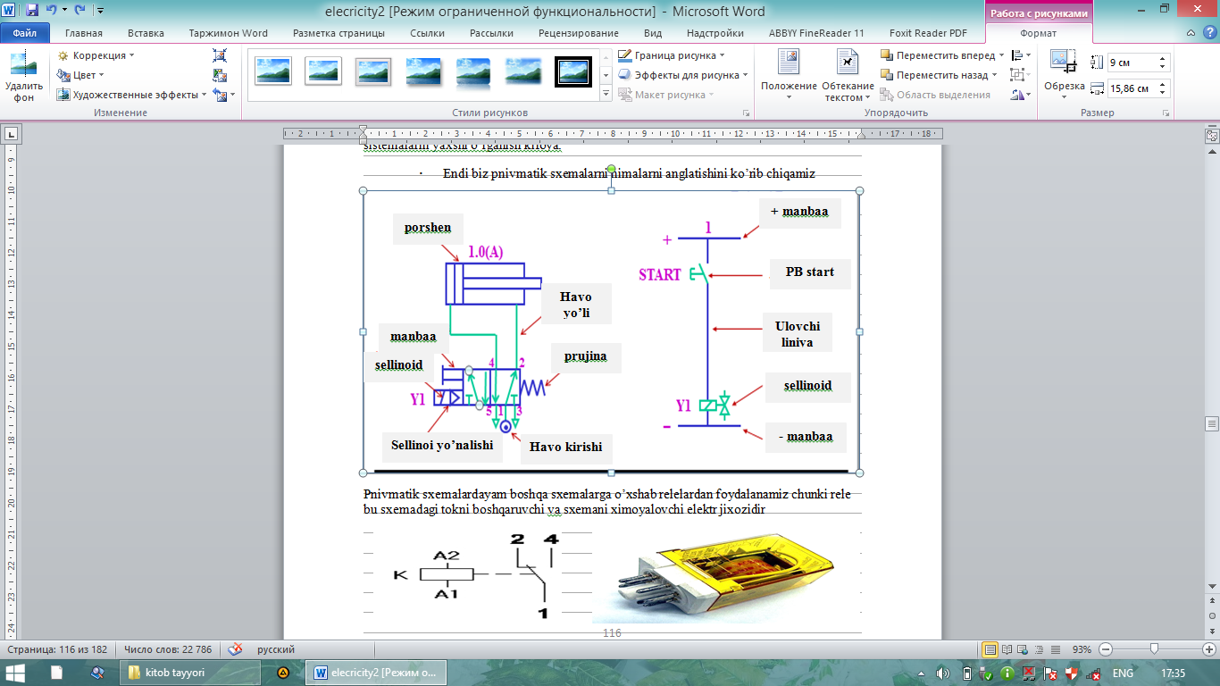

Pnivmatik sxemalardayam boshqa sxemalarga o’xshab relelardan foydalanamiz chunki rele bu sxemadagi tokni boshqaruvchi va sxemani ximoyalovchi elektr jixozidir



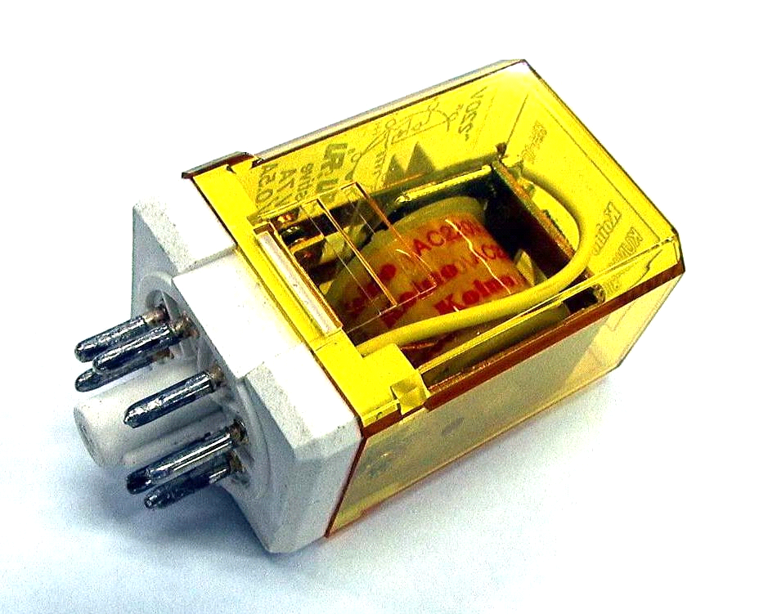

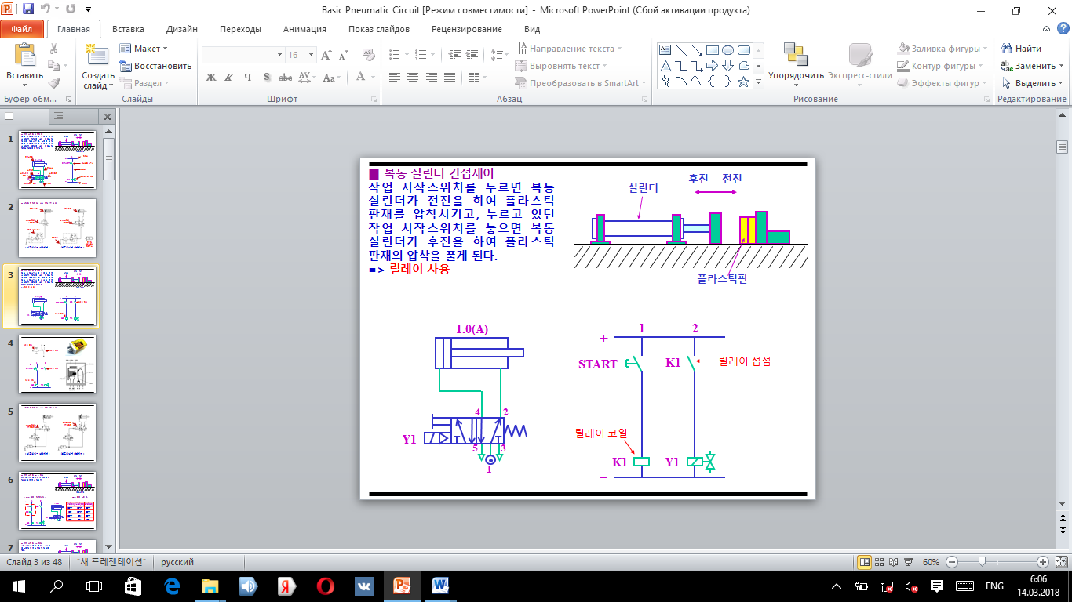

**Relenig A kontakti**

**rele**

### Amaliy qism

Endi bilimlarimizni mustahkamlash uchun amaliy sxemalarni yig’ib ko’ramiz. Birinchi bo’lib AND mantiqiy sxemasini yig’amiz

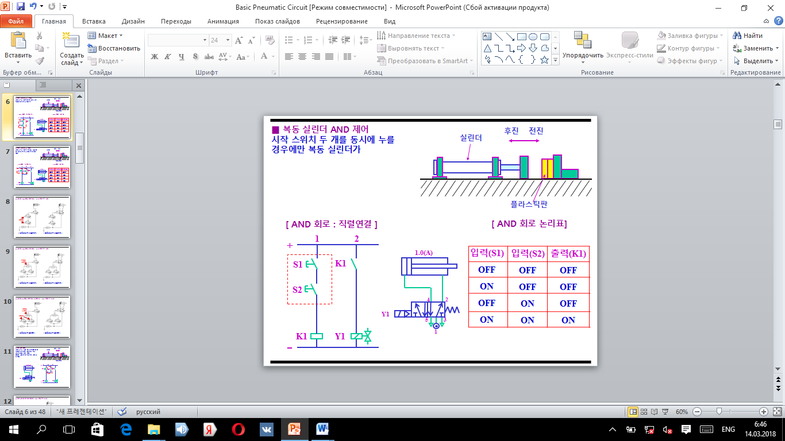

OR mantiqiy sxemasi

